

UNIVERSIDADE FEDERAL DO RIO GRANDE DO NORTE DEPARTAMENTO DE CIÊNCIAS ATMOSFÉRICAS E CLIMÁTICAS
CURSO: METEOROLOGIA
HIDROLOGIA GERAL
PROFESSOR: JONATHAN MOTA DA SILVA
TERCEIRO PERÍODO
VITÓRIA RÉGIA SILVA DE SOUZA

LISTA 3_UNIDADE_3

Natal-RN
2022

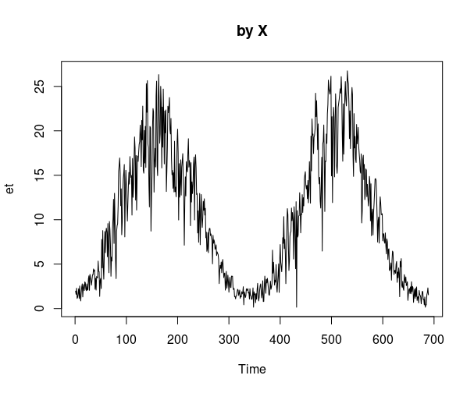

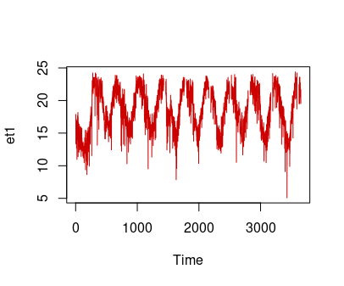
Figura 1- evapotranspiração potencial (ETo) diária de 10 anos.

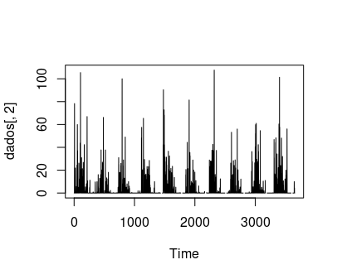
Figura 2 - ETo anual.

Figura 3 - Precipitação anual.

variável | média anual (jan/2000-dez/2009) mm/ano
precipitação | 4,65627
evapotranspiração | 10.07296

